DOCENTE: Katherine De La Hoz Taborda
GRADO: Transcición
FECHA: del 14 al 18 de Septiembre

PROYECTO: AMOR,AMISTAD Y ANTIOQUEÑIDAD
OBJETIVO:
Compartir en familia el amor, la amistad y la antioqueñidad.
NDICADOR DE DESEMPEÑO.
- Comparte con la familia celebraciones especiales
- Dedica lindos mensajes a su amiga secreta
- Conoce algunas costumbres de Antioquia.

LUNES:
INGLES: Clase sincrónica por zoom.Hora:9:30 am.
- Clase sincrónica por zoom.Hora 10.30 am.
Amor y amistad.
https://www.youtube.com/watch?v=xBMFyuDKRa4
Iniciaremos la semana celebrando la amistad, jugaremos amigo secreto virtual.No te pierdas este encuentro.
Himno de Antioquia.
https://www.youtube.com/watch?v=up2moDDudv0

- ACTIVIDAD EN CASA. Realiza una carta especial para tu amiga secreta y guardala para el viernes que será el descubriviento.
MARTES:
- Trove, trove compañero. https://www.youtube.com/watch?v=O6KAu31a9Ro&list=RDO6KAu31a9Ro&start_radio=1&t=459
Hablaremos de las trovas y nos inventaremos una trova para preescolar.
- ACTIVIDAD EN CASA. Piensa que región quieres representar el próximo viernes para celebrar la antioqueñidad, investiga un poco sobre ella y mañana en el encuentro nos compartes (que sea algo corto, el nombre de la región y su plato típico).
- Práctica lectura y Colorea a la niña según te dicen en la lectura.
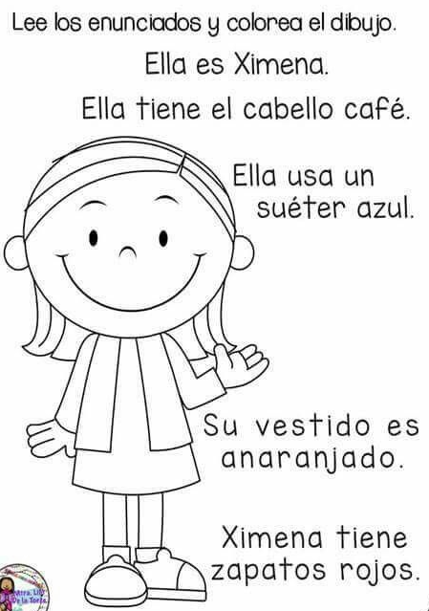

MIÉRCOLES: Clase sincrónica por zoom. Hora: 10:30 am.
- Socializar la región
- La silleta.
Para este día necesitarás:
Papel globo o de colores, un octavo de cartulina, una foto donde esté toda tu familia, colbón y mucha creatividad.
ACTIVIDAD EN CASA.
Con ayuda de un adulto realiza un detalle para tu amiga secreta, tenlo guardado para el día del descubrimiento.
Investiga que es un campesino y realiza un dibujo de él.

JUEVES:
- Ed, física. Encuentro sincrónico. Hora.9.30 am.
- Tecnología. Encuentro sincrónico. Hora 10: 30 am.
- ACTIVIDAD EN CASA. Organiza todo lo pertinente para celebrar amor, amistad y la antioqueñidad.
- Ten a mano el mensaje y la carta para tu amiga secreta, decora tu espacio alusivo a la región que escogiste con tu familia, realiza el plato típico de tu región y lo compartimos en el desayuno.
- Debes de vestirte de campesina para mañana.

VIERNES: clase sincrónica por zoom. Hora: 9:30
CELEBRACIÓN DE AMOR, AMISTAD Y ANTIOQUEÑIDAD.
PROGRAMA.
- Oración
- Himno de Antioquia
- Compartir el desayuno
- Compartir la región
- Trovas familiares
- Descubrimiento de amigo secreto.
- Baile familiar
- Baile grupal

FELIZ DÍA DE AMOR Y AMISTAD LINDA FAMILIA

